9月2日确定缺陷类别时，采集的缺陷样本总数176个，可分为7类缺陷：1.明显黑点（22个），2.不明显黑点（75个），3.头发丝（11个），4.瓶盖位置黑点（6个），5.白色附着物（39个），6.微小凹陷（6个），7.其他类别缺陷（17个）
*目前明确需要达到95%识别准确率的类别只有2类黑点缺陷+1类头发丝缺陷，这个要求可以达到
其他类别缺陷类型，比如微小凹陷、白色附着物等，庄总没有要求
- 明显的小黑点
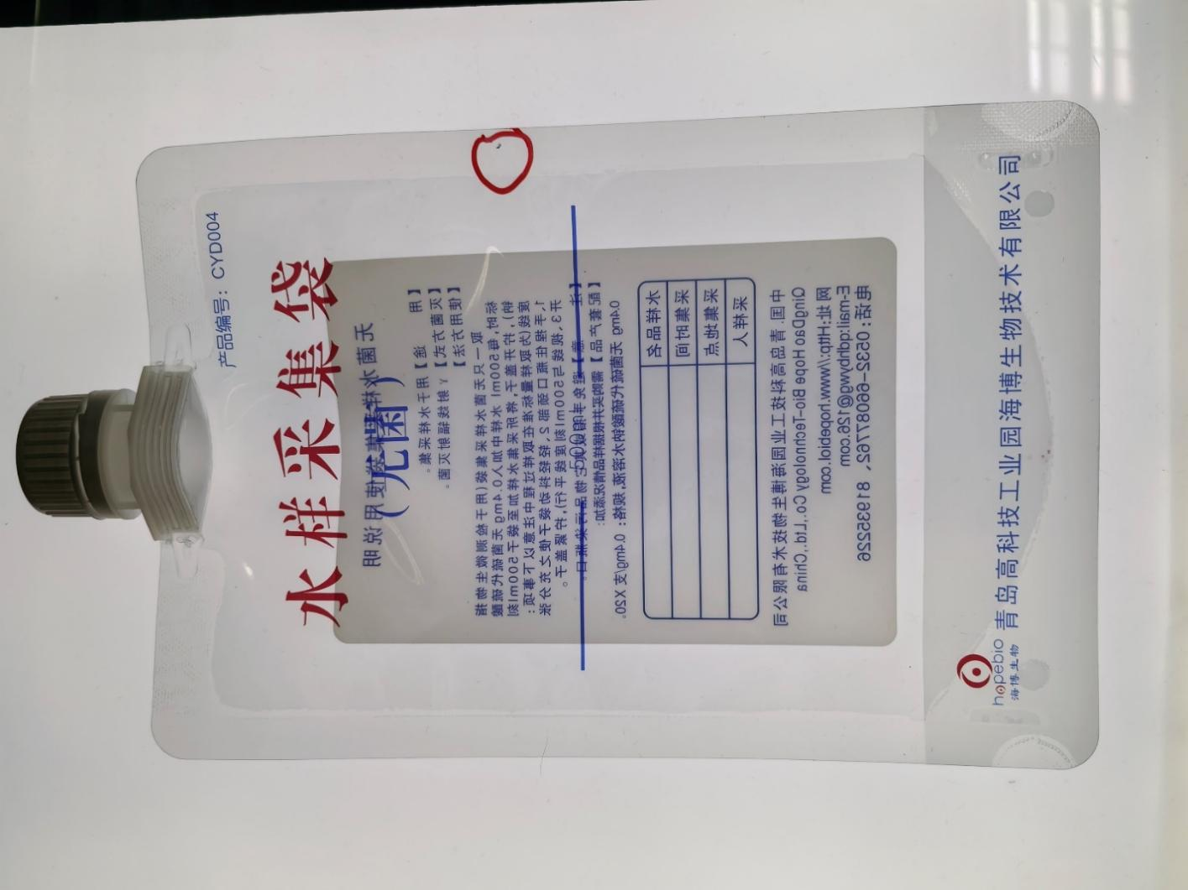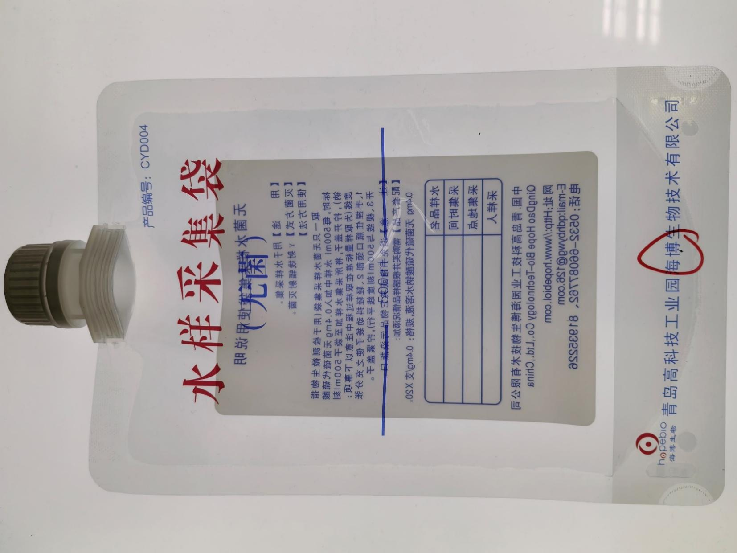

- 不明显的小黑点
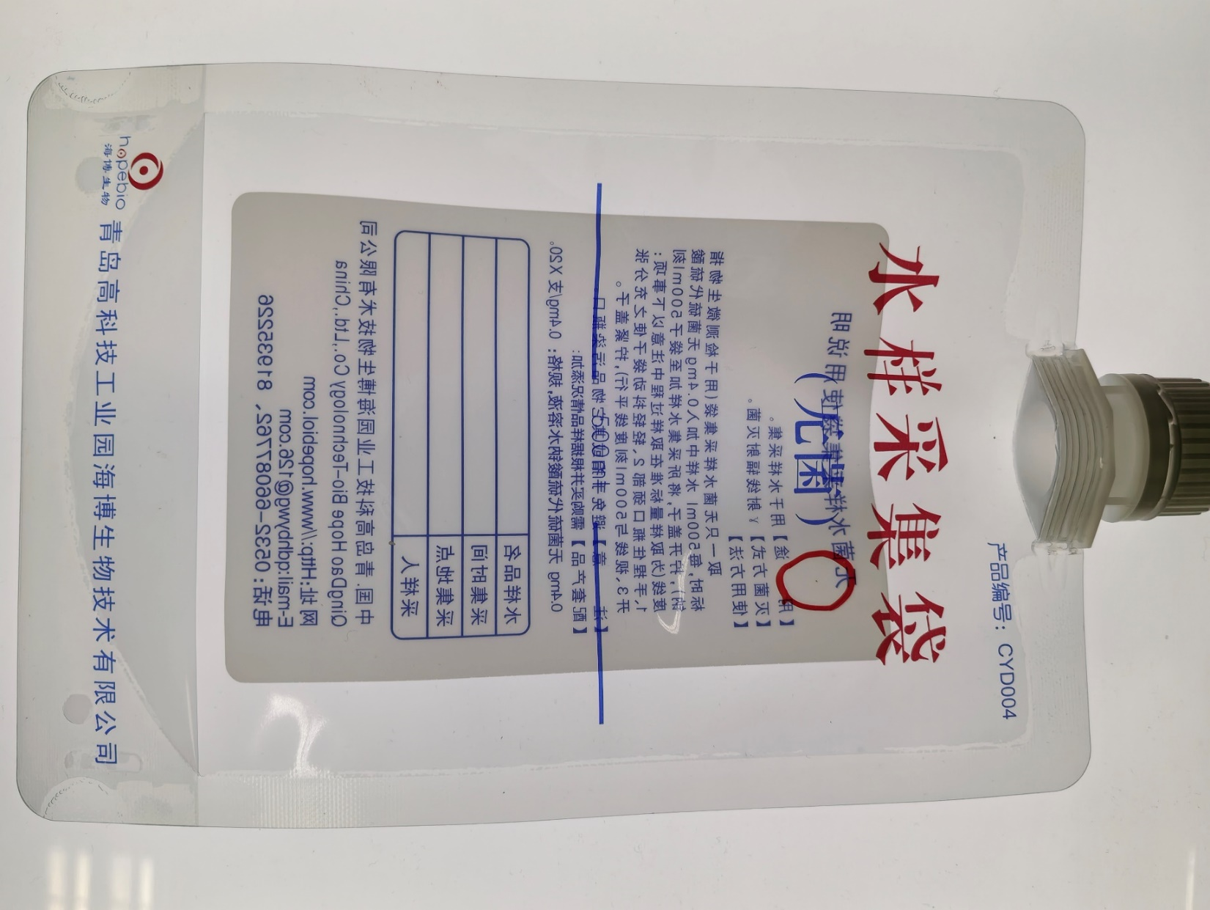

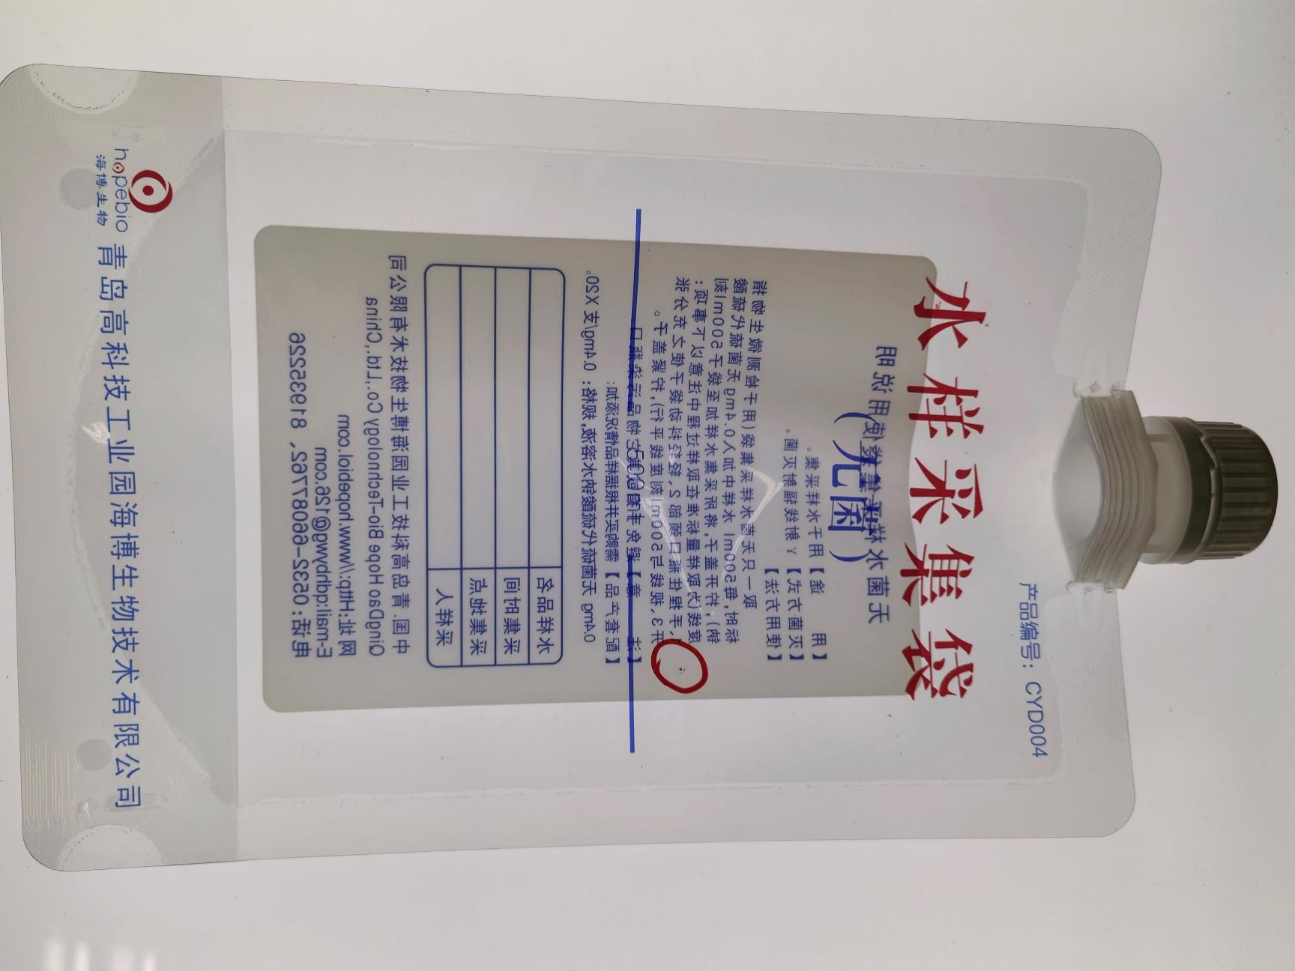

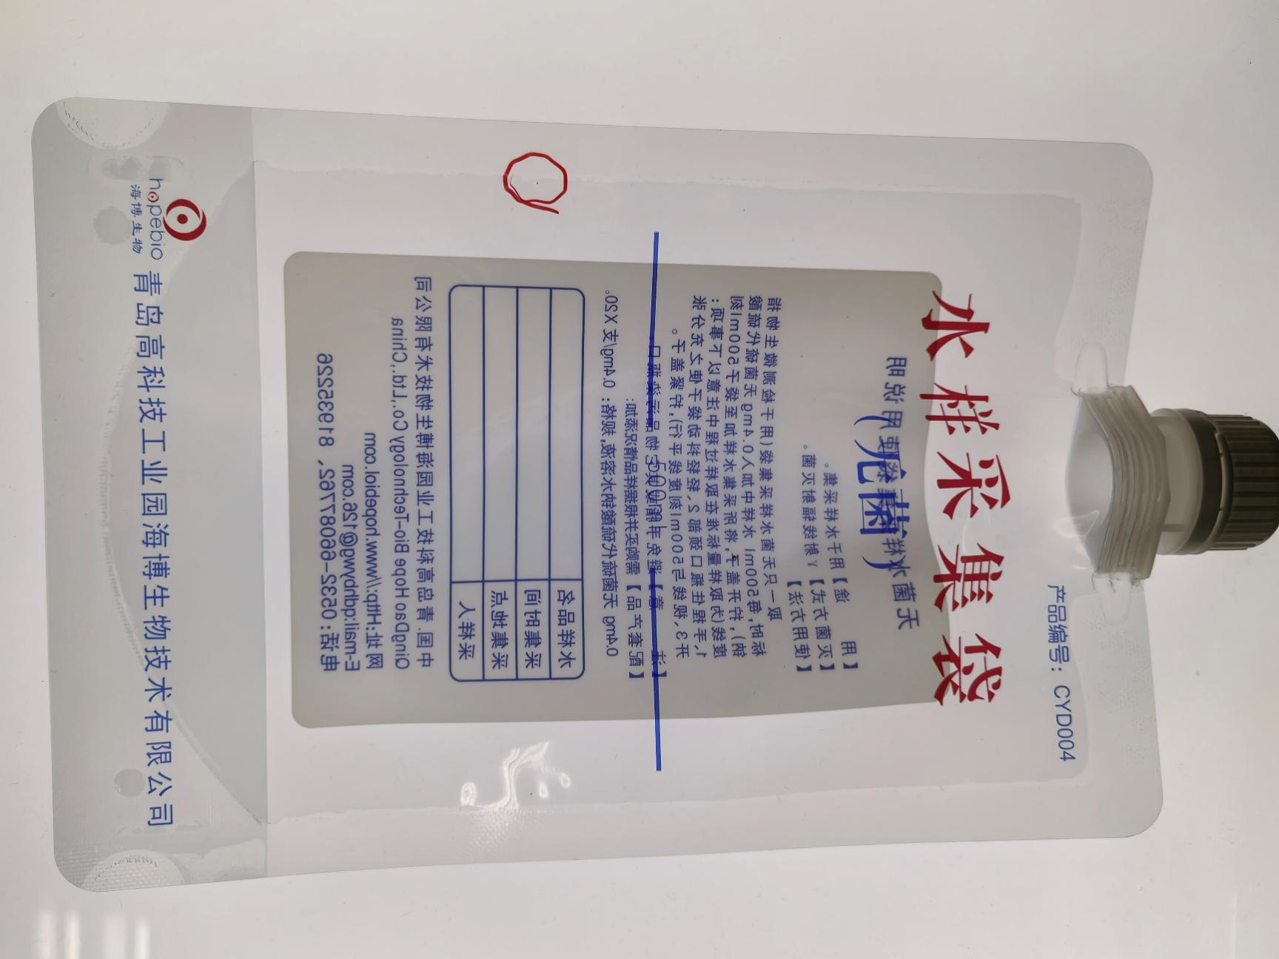

- 细微头发丝
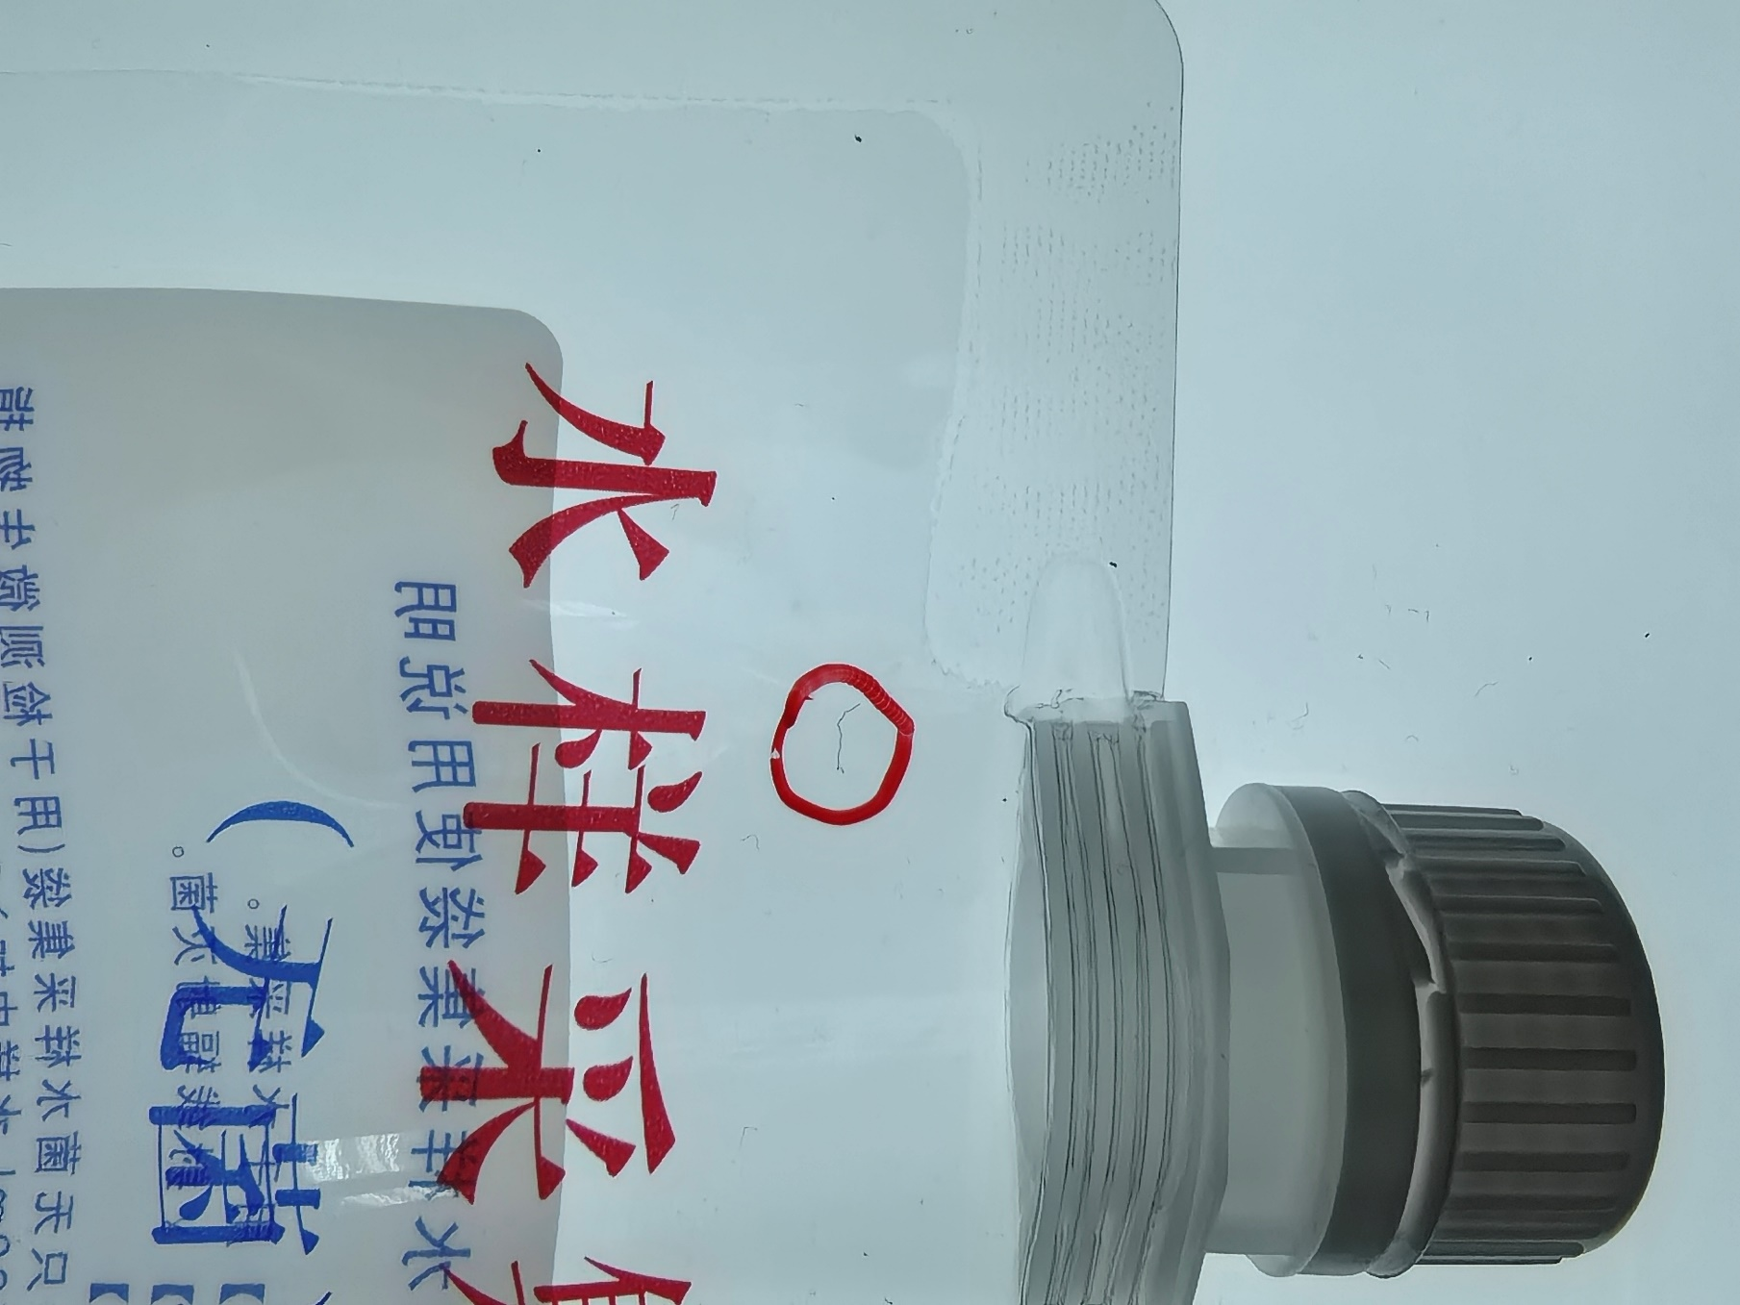

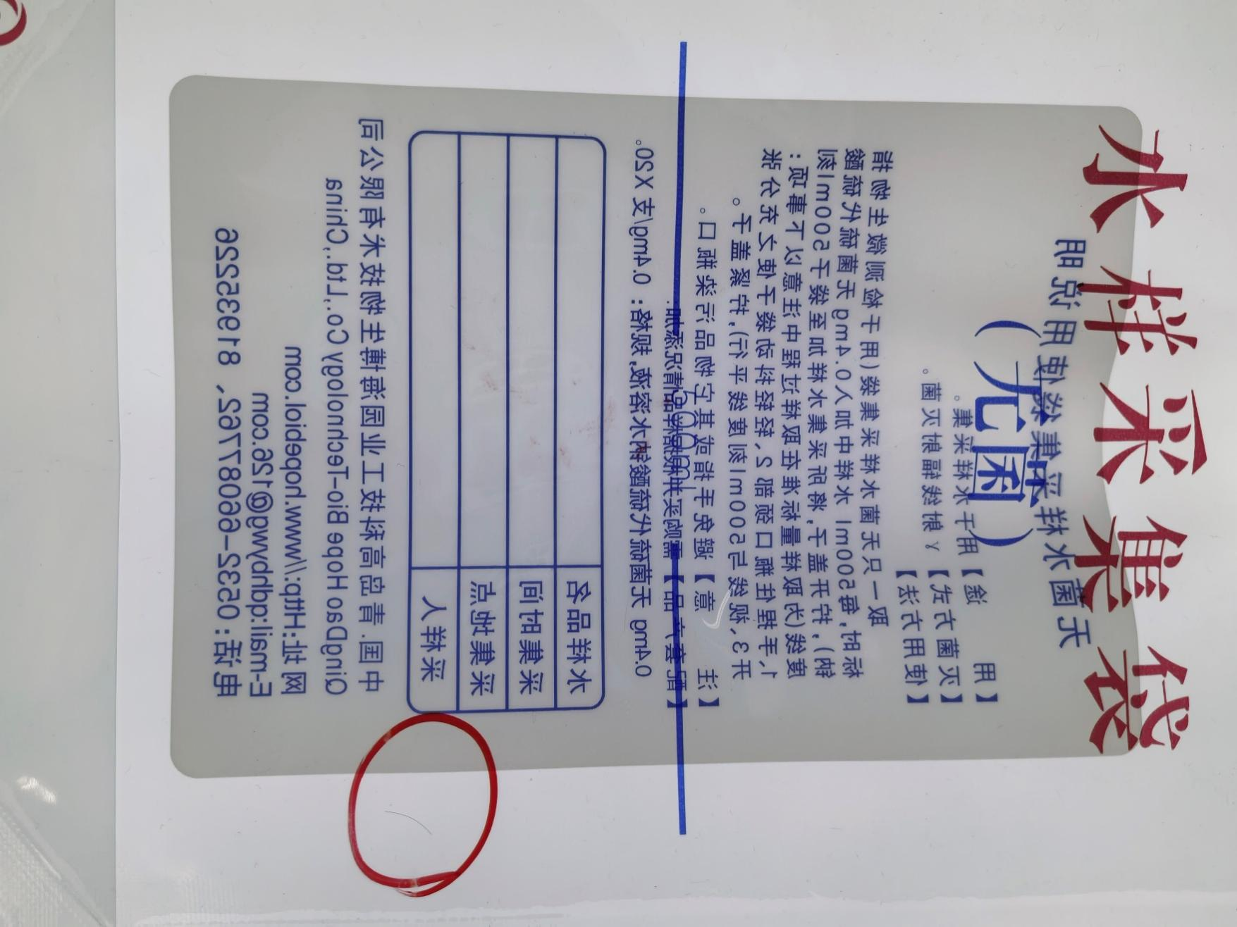

- 瓶盖异常
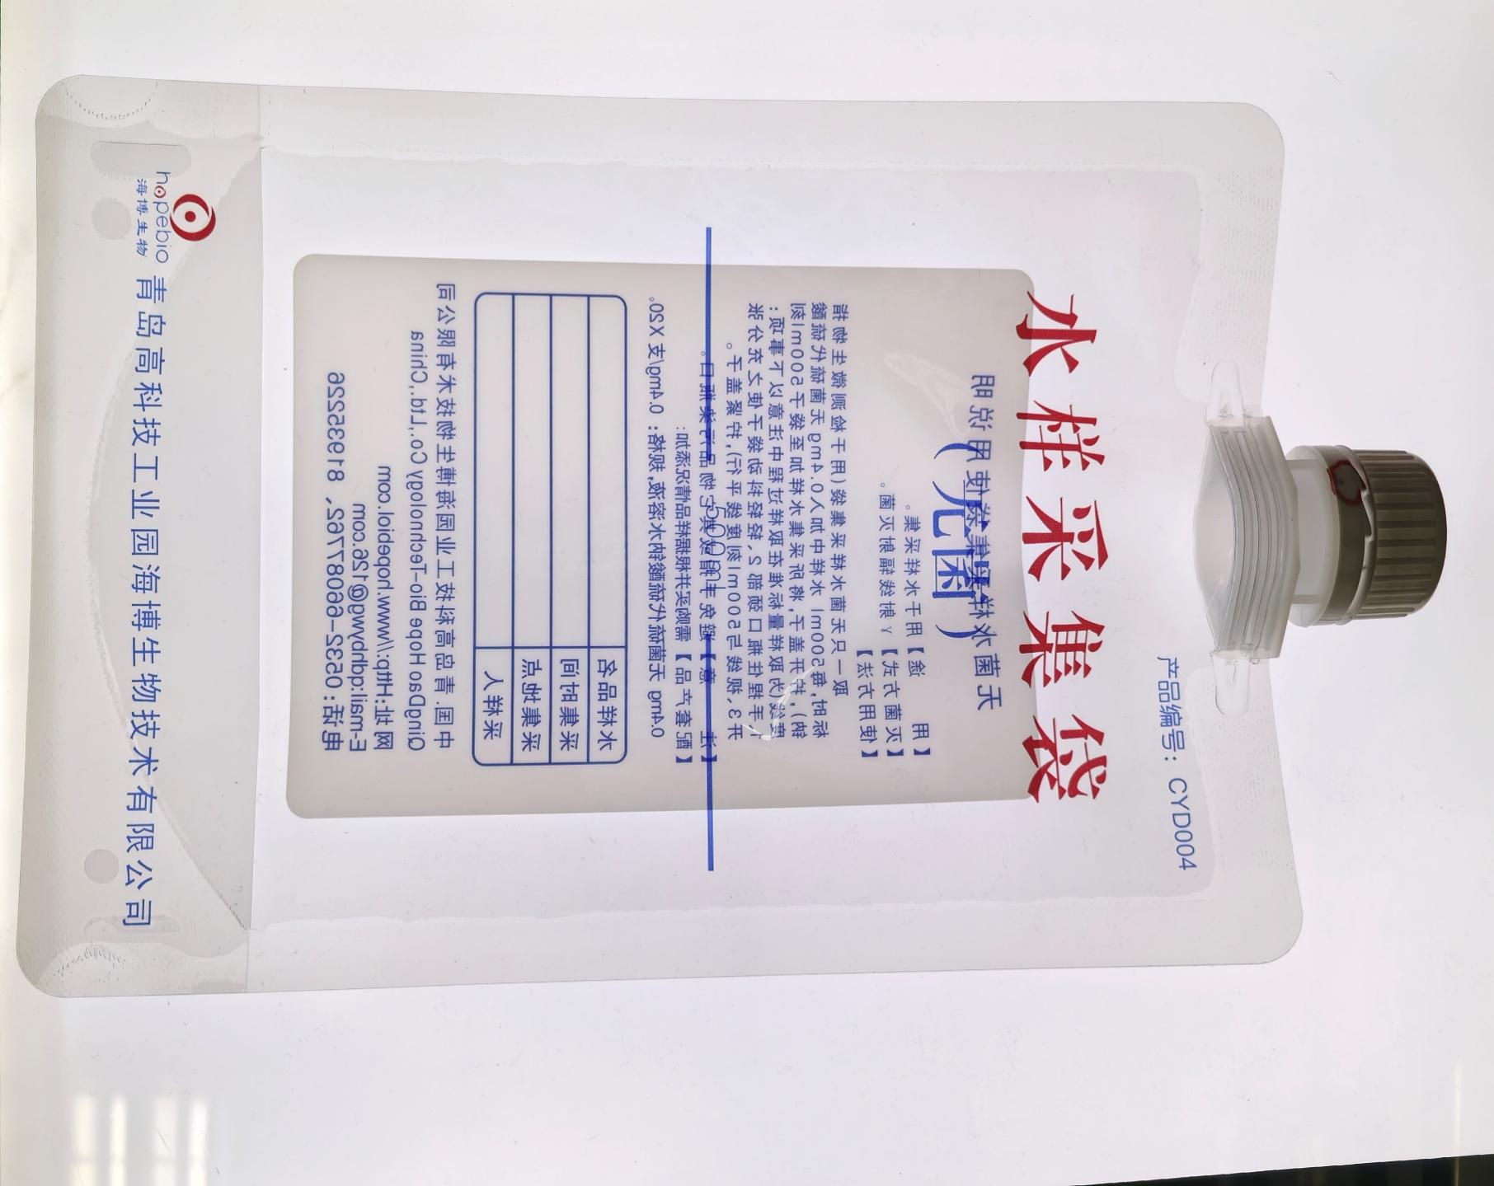

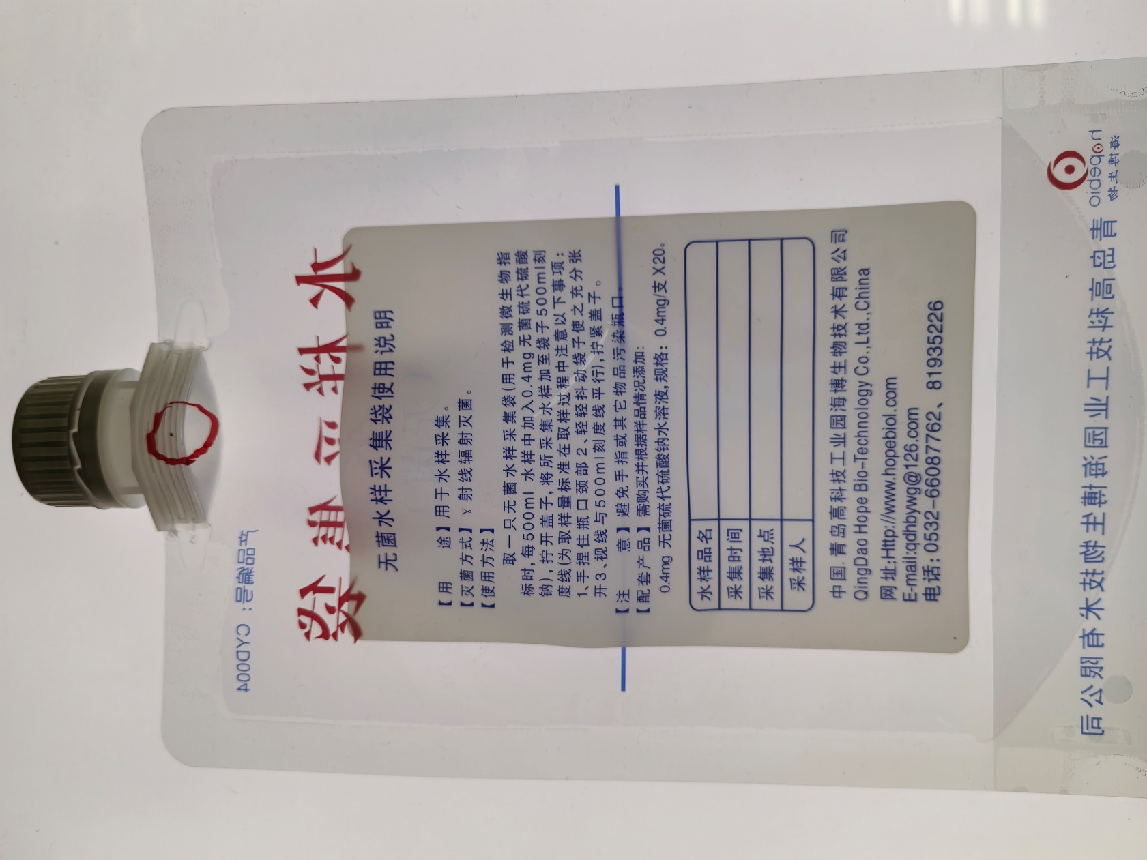

- 白色附着物体（及其不明显）
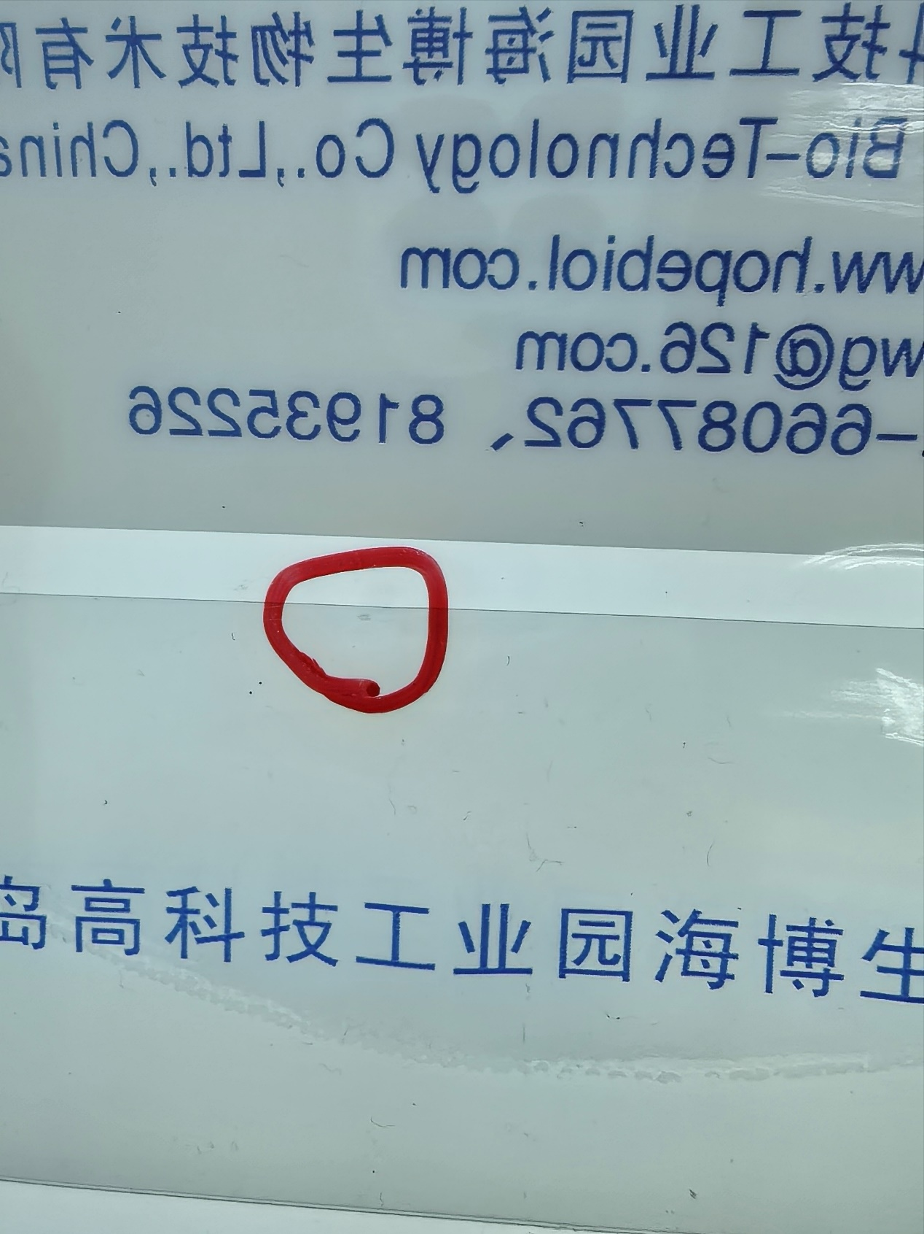

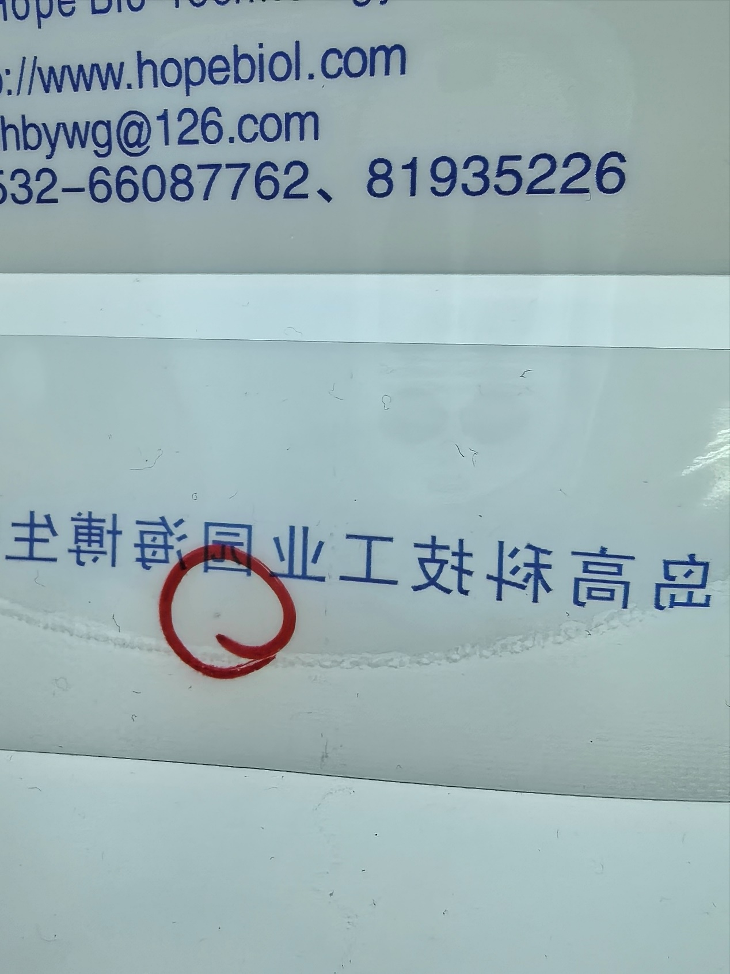

- 凹陷（基本都非常非常小）
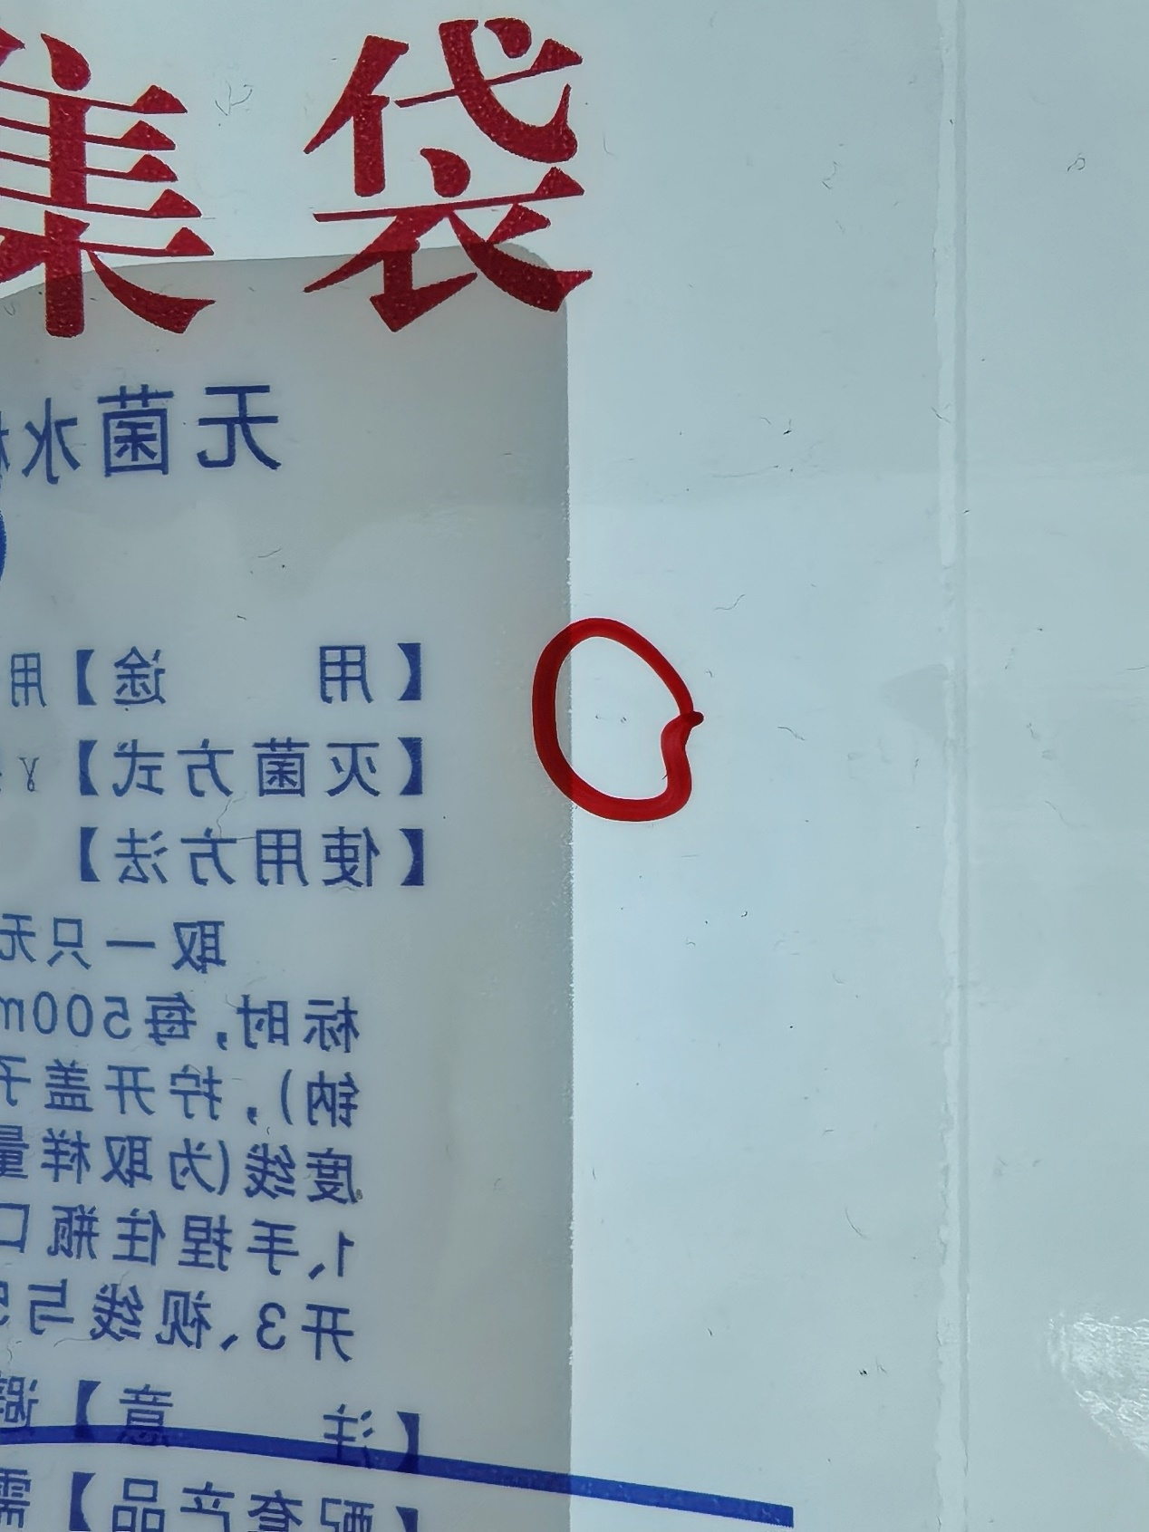

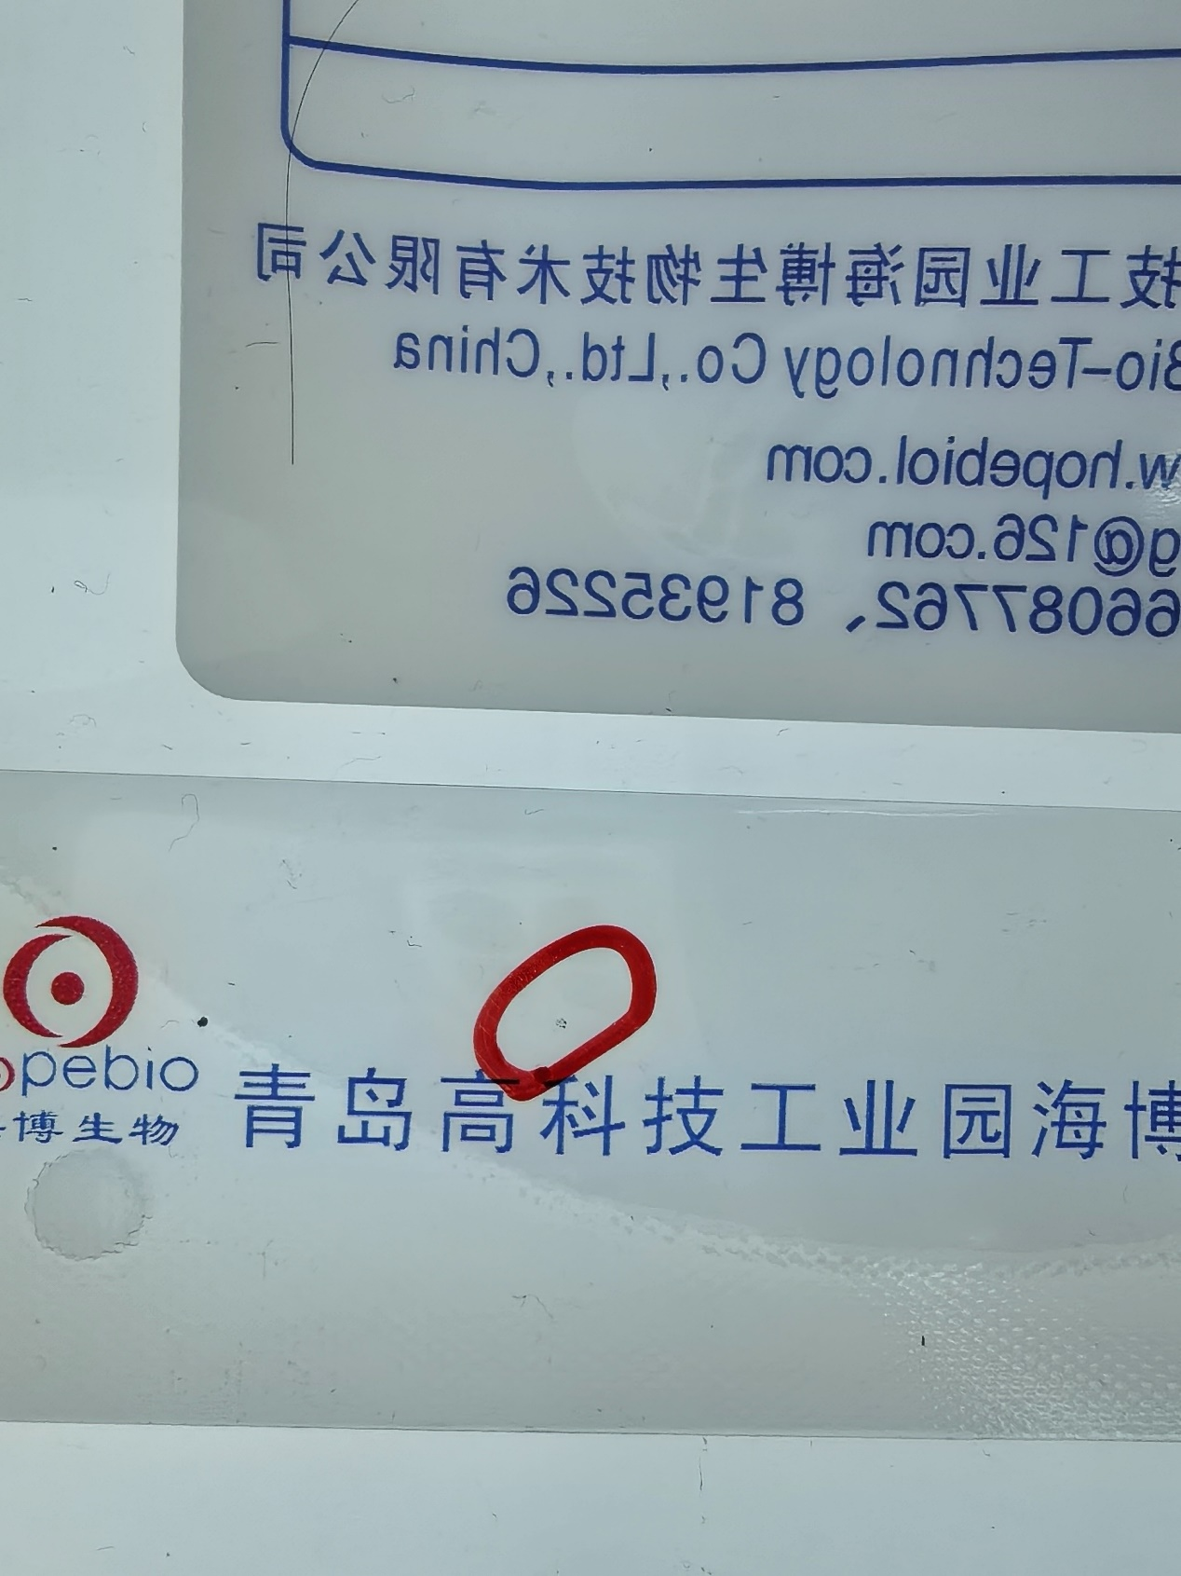

- 其他缺陷类型
